Diese Arbeitsblätter sollen dir helfen, wichtige Informationen über Erdwärme zu sammeln.
Du kannst sie alleine oder in einer kleinen Gruppe mit ein bis zwei weiteren Kindern bearbeiten.
Ihr könnt die Themen auch in der Klasse aufteilen.
Sprecht euch ab!

Baut für die Präsentation Modelle, legt Bücher aus, malt Bilder, gestaltet ein leeres Blatt, entwerft Plakate oder eine digitale Präsentation.
Vielleicht fallen euch auch Experimente ein oder ihr führt ein Interview durch und schreibt einen Bericht.
Sammelt in der Klasse eure Ideen!
Viel Spaß!

Was ist Geothermie? Wozu kann man sie nutzen?
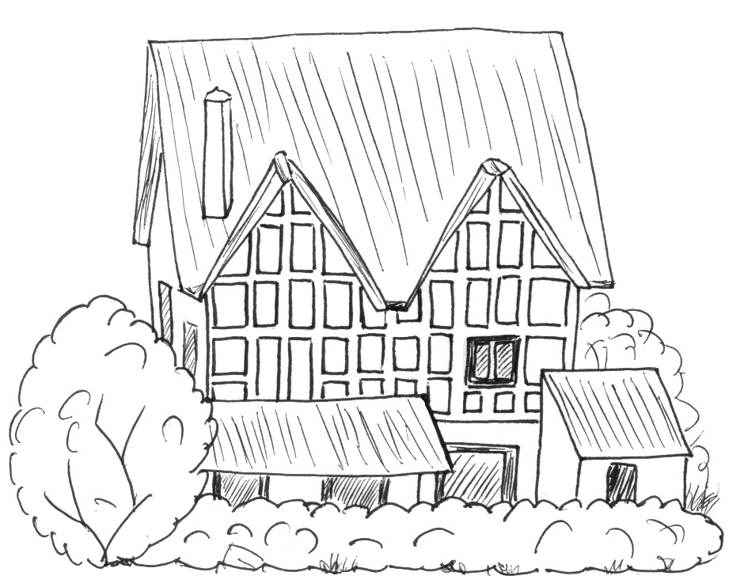 | Erkläre mit deinen eigenen Worten!  Hast du eine gute Erklärung gefunden? Dann schreibe sie auf!

Die Erdwärmeheizung  Bauer Schlich hat auf dem Mühlenhof viel Platz für seine Erdwärmeheizung. Fritz Fuchs hat an seinem Bauwagen wenig Platz.  Wie unterscheiden sich ihre Erdwärmeheizungen?  Zeichne und beschrifte! | 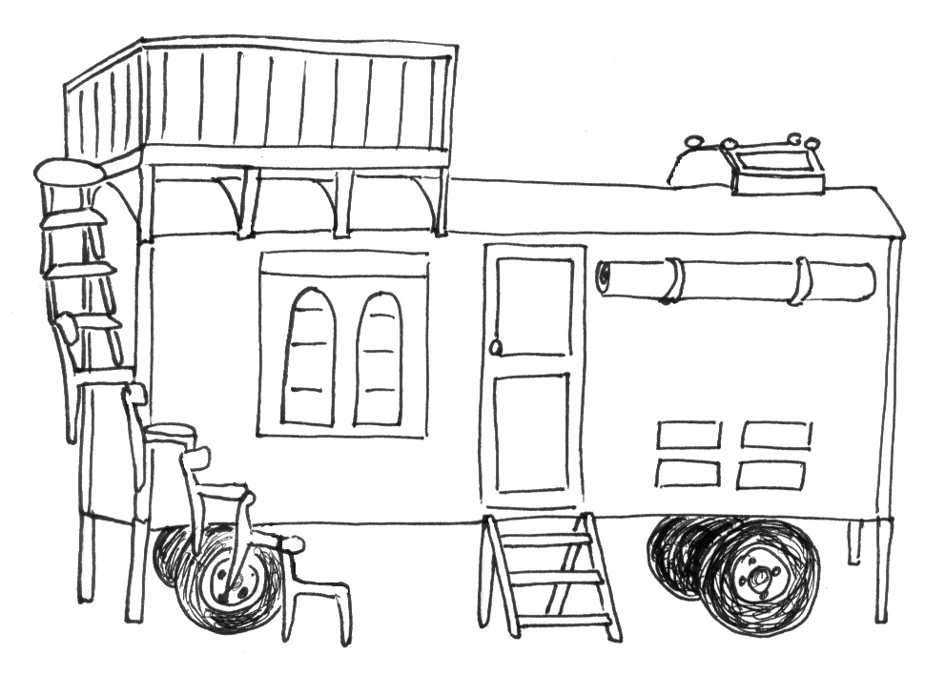

Die Wärmepumpe
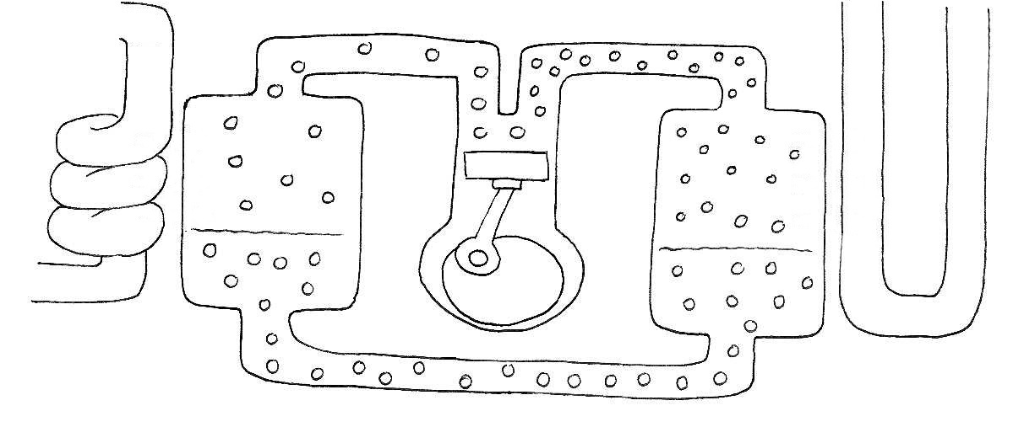
Wo ist es heiß, warm und kalt? Markiere farbig in rot, rosa und blau!
Zeichne mit Wellenpfeilen ein, wo Wärme von einem Stoff an einen anderen Stoff abgegeben wird!
Beschrifte: Auf welcher Seite der Zeichnung geht es um Erdwärme? Auf welcher Seite geht es um Heizungswärme?
Wo ist der Kompressor?
Zeichne Richtungspfeile: Wie fließt das Kältemittel in der Pumpe?
Die Wärmepumpe ist ein sehr wichtiger Bestandteil einer Erdwärmeheizung. Welche Aufgabe hat sie?

Erkläre, wie eine Wärmepumpe arbeitet!
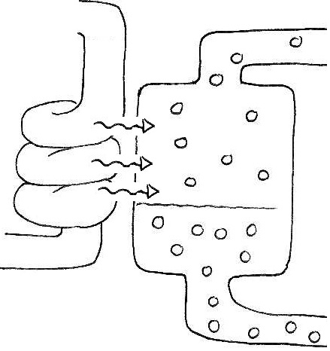 | 1.
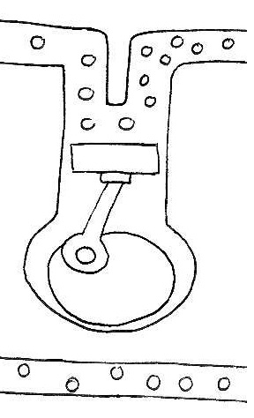 | 2.
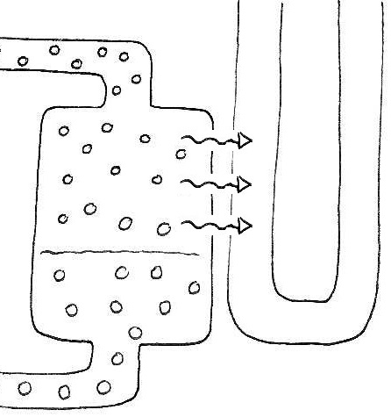 | 3.
Du hast ein Gerät bei dir zu Hause, das so ähnlich wie eine Wärmepumpe funktioniert. Es dient allerdings nicht zum Heizen, sonder zum Kühlen. Hast du eine Idee, welches Gerät das sein könnte?
Lösung:

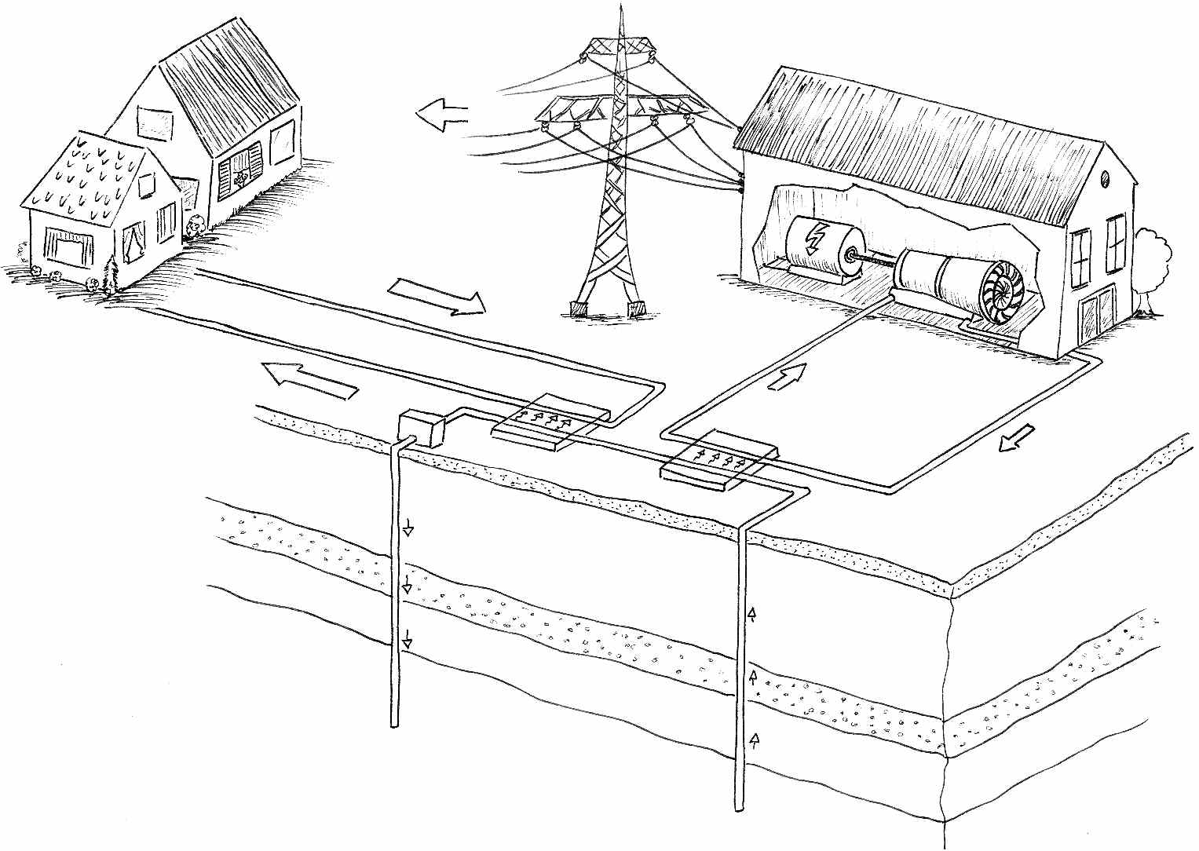
❍
●


■
Wärme
Elektrischer Strom
Ein Geothermiekraftwerk – So funktioniert es:

Male an: Heiß in rot, warm in rosa, kalt in blau!
 Wärmetauscher: Heißes Wasser aus der Erde erhitzt im Wärmetauscher eine Flüssigkeit zu Dampf. Der Dampf dreht eine Turbine. Er kühlt dabei ab und wird wieder flüssig. Die Flüssigkeit fließt wieder zum Wärmetauscher.
 Wärmetauscher: Hier wird mit
der restlichen Wärme noch einmal Wasser erhitzt. Fernwärmeleitungen transportieren das erwärmte Wasser zu den Häusern.
Abgekühlt fließt das Wasser von den Häusern zurück ins Kraftwerk zum Wärmetauscher.
● Pumpe: Sie pumpt Wasser wieder in die Erde.
❍ Turbine: Heißer Dampf dreht die Räder der Turbine. Die Drehung wird durch eine Achse auf den Generator übertragen.
■ Generator: Er ist ein riesiger Dynamo, der die Energie aus der Drehbewegung der Turbinenräder in elektrischen Strom umwandelt.

